ФЕДЕРАЛЬНОЕ ГОСУДАРСТВЕННОЕ АВТОНОМНОЕ ОБРАЗОВАТЕЛЬНОЕ УЧРЕЖДЕНИЕ ВЫСШЕГО ОБРАЗОВАНИЯ
«РОССИЙСКИЙ УНИВЕРСИТЕТ ТРАНСПОРТА»
(РУТ (МИИТ))

Институт транспортной техники и систем управления
Кафедра «Управление и защита информации»

ОТЧЁТ
О ПРАКТИЧЕСКОЙ РАБОТЕ № 4.3
По дисциплине «Языки программирования»

Выполнил: ст. гр. ТКИ – 111
Татьяна
Проверил: к.т.н., доц.
Васильева М. А.

Содержание
- Формулировка задачи
- Блок схема алгоритма
- Решение задачи на языке программирования C++
- Решение тестовых примеров
- Зачет задания в GitHub

Задание 4.3
- Формулировка задачи
№ варианта | Задачи | Константы
1 | 1. Заменить максимальный по модулю элемент каждой строки на противоположный по знаку.  2. Вставить после каждой четной строки первую строку.

- Блок схема алгоритма
Блок-схемы алгоритмов представлены функций представлены на рисунках (Рисунок 1,Рисунок 2, Рисунок 3, Рисунок 4, Рисунок 5, Рисунок 6, Рисунок 7, Рисунок 8, Рисунок 9, Рисунок 10)

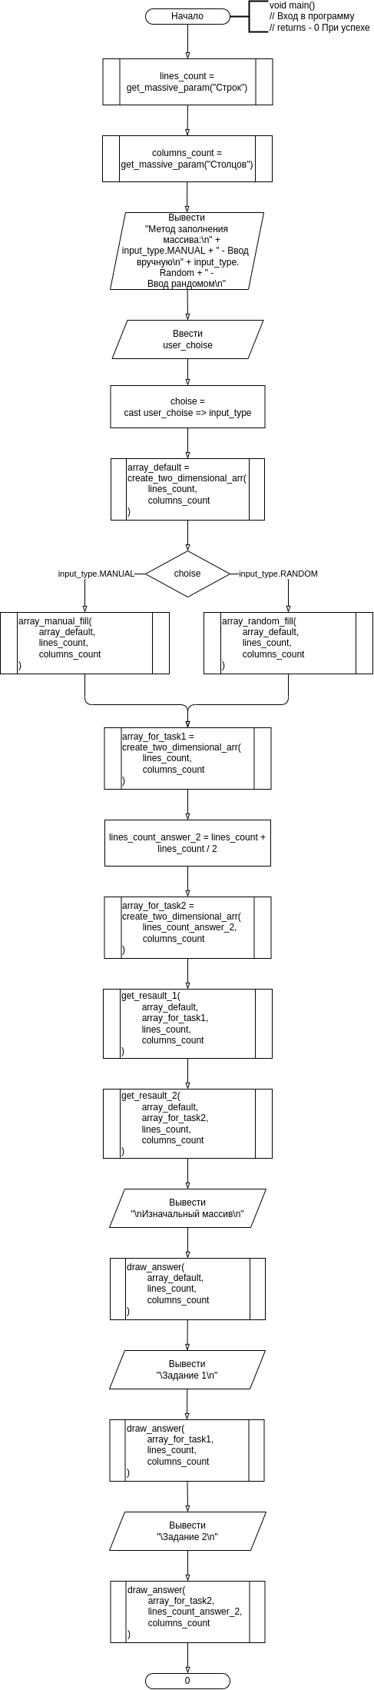
Рисунок 1 - Блок-схема функции main
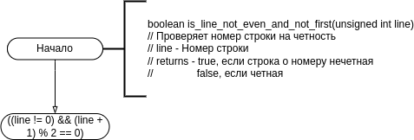

Рисунок 2 - Блок-схема функции is_line_not_even_and_not_first

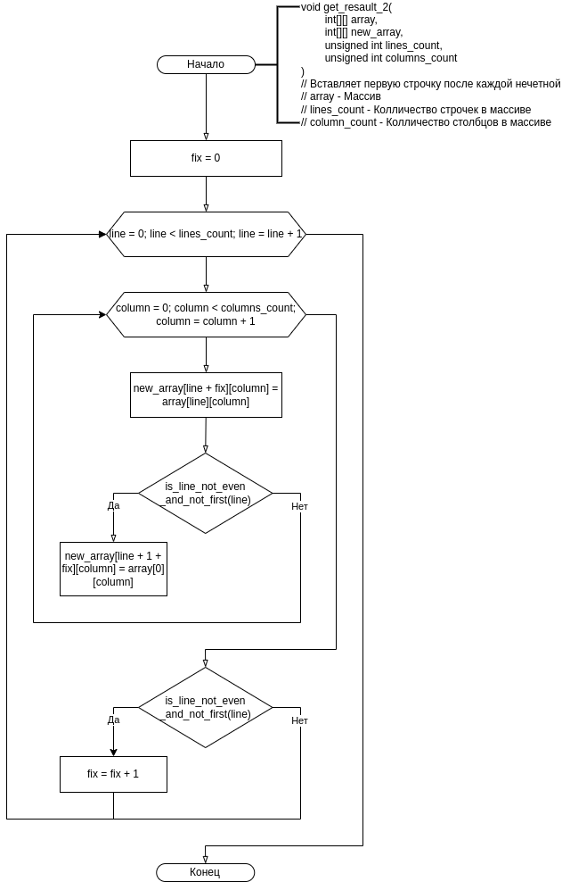
Рисунок 3 - Блок-схема функции get_resault_2()

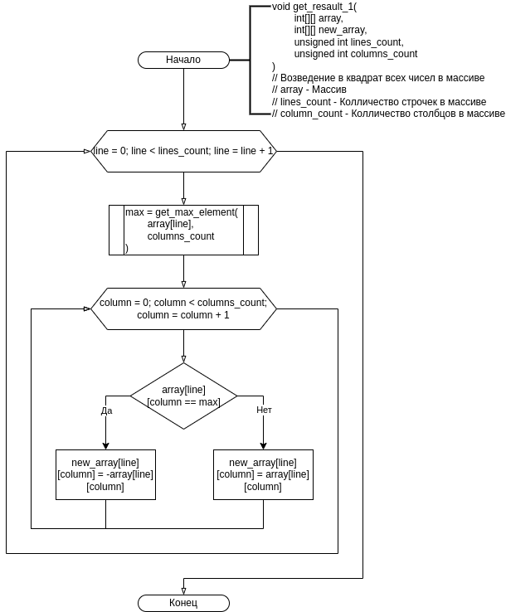
Рисунок 4 - Блок-схема функции get_resault_1()

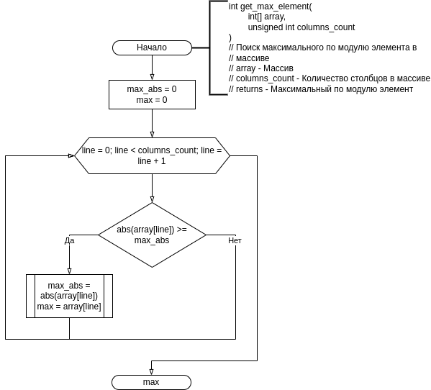
Рисунок 5 - Блок-схема функции get_max_element

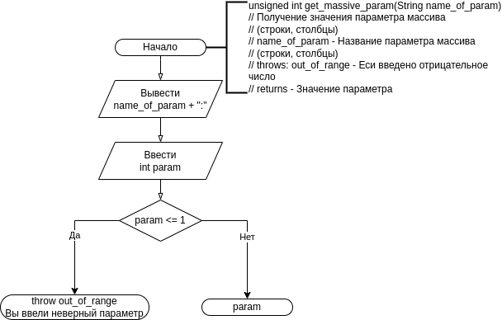
Рисунок 6 - Блок-схема функции get_massive_param

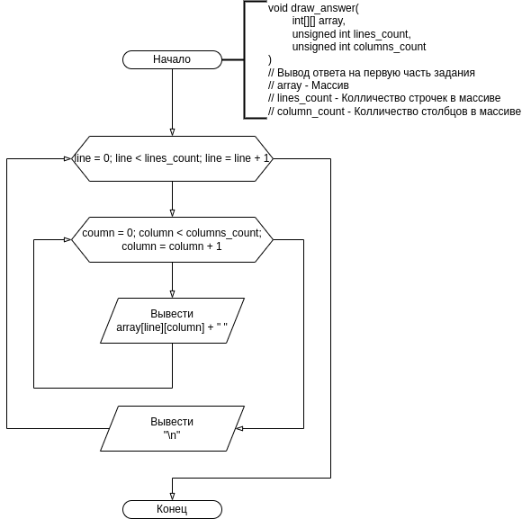
Рисунок 7 - Блок-схема функции draw_answer

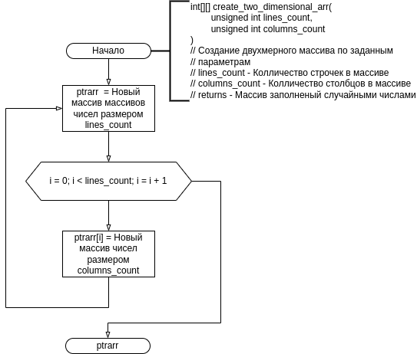
Рисунок 8 - Блок-схема функции create_two_dimensional_arr

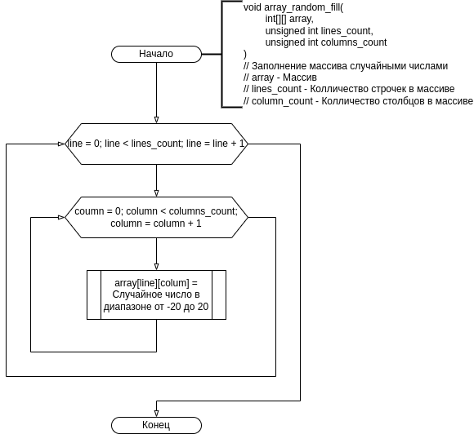
Рисунок 9 - Блок-схема функции array_random_fill

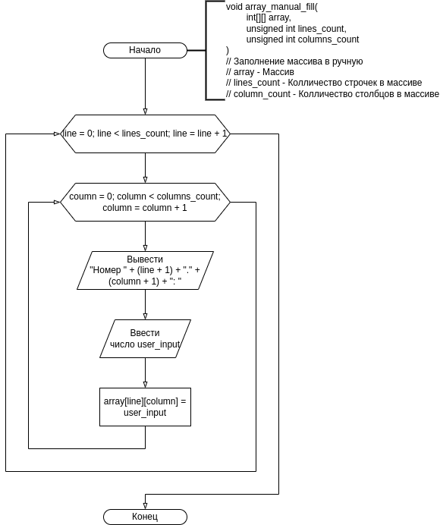
Рисунок 10 - Блок-схема функции array_manual_fill

- Решение задачи на языке программирования C++
#include<exception>
#include<random>
#include<string>
#include<iostream>

usingnamespace std;

/**
*\brief Пользовательский ввод выбора набора массива
*\param MANUAL Ручной ввод данных
*\param RANDOM Случайный набор данных
*/
enum classinput_type {
MANUAL = 1,
RANDOM
};

/**
*\brief Получение значения параметра массива(строки, столбцы)
*\param name_of_param Название параметра массива(строка, столбец)
*\throw Если введено отрицательное число
*\return Значение параметра
*/
size_tget_massive_param(string name_of_param);

/**
*\brief Проверяет номер строки на четность
*\param line Номер строки
*\return true если строка по номеру нечетная, и false, если четная
*/
boolis_line_not_even_and_not_first(constsize_t line);

/**
*\brief Создание двумерного массива по заданным параметрам
*\param lines_count Колличество строчек в массиве
*\param columns_count Колличество столбцов в массиве
*\return Массив заполненый случайными числами
*/
int** create_two_dimensional_arr(constsize_t lines_count, constsize_t columns_count);

/**
*\brief Заполение массива случайными числами
*\param array Массив
*\param lines_count Колличество строчек в массиве
*\param column_count Колличество столбцов в массиве
*/
voidarray_random_fill(int** array, constsize_t lines_count, constsize_t columns_count);

/**
*\brief Заполение массива в ручную
*\param array Массив
*\param lines_count Колличество строчек в массиве
*\param columns_count Колличество столбцов в массиве
*/
voidarray_manual_fill(int** array, constsize_t lines_count, constsize_t columns_count);

/**
*\brief Поиск максимального по модолю элемента в массиве
*\param array Массив
*\param columns_count Колличество столбцов в массиве
*\return Максимальный по модулю элемент
*/
intget_max_element(int* array, constsize_t columns_count);

/**
*\brief Возведение в квадрат всех чисел в массиве
*\param array Массив
*\param lines_count Колличество строчек в массиве
*\param columns_count Колличество столбцов в массиве
*/
voidget_resault_1(int** array, int** new_array, constsize_t lines_count, constsize_t columns_count);

/**
*\brief Вставляет первую строчку после каждей нечетной
*\param array Массив
*\param lines_count Колличество строчек в массиве
*\param columns_count Колличество столбцов в массиве
*/
voidget_resault_2(int** array, int** new_array, constsize_t lines_count, constsize_t columns_count);

/**
* \brief Вывод ответа на первую часть задания
*\param lines_count Колличество строчек в массиве
*\param columns_count Колличество столбцов в массиве
*/
voiddraw_answer(int** array, constsize_t lines_count, constsize_t columns_count);

/**
*\brief Удаление двухмерного массива
*\param lines_count Колличество строчек (массивов)
*/
voiddelete_array(int**& array, constsize_t lines_count);

/**
* \brief вход в программу
* \return 0 При успехе
*/
intmain()
{
setlocale(LC_ALL, "Russian");
try
{
size_t lines_count = get_massive_param("Строк");
size_t columns_count = get_massive_param("Столбцов");

cout <<"Метод заполнения массива:\n"<< static_cast<int>(input_type::MANUAL) <<" - Ввод вручную\n"
<< static_cast<int>(input_type::RANDOM) <<" - Ввод рандомом\n";

int user_choise = 0;
cin >> user_choise;

constauto choise = static_cast<input_type>(user_choise);
int** array_default = create_two_dimensional_arr(lines_count, columns_count);

switch (choise)
{
case input_type::MANUAL:
{
array_manual_fill(array_default, lines_count, columns_count);
break;
}

case input_type::RANDOM:
{
array_random_fill(array_default, lines_count, columns_count);
break;
}

cout <<"!!!";
}

int** array_for_task1 = create_two_dimensional_arr(lines_count, columns_count);
size_t lines_count_answer_2 = lines_count + lines_count / 2;
int** array_for_task2 = create_two_dimensional_arr(lines_count_answer_2, columns_count);
get_resault_1(array_default, array_for_task1, lines_count, columns_count);
get_resault_2(array_default, array_for_task2, lines_count, columns_count);

cout <<"\n------------Изначальный массив----------"<< endl;
draw_answer(array_default, lines_count, columns_count);

cout <<"\n------------Задание 1------------"<< endl;
draw_answer(array_for_task1, lines_count, columns_count);

cout <<"\n------------Задание 2-----------"<< endl;
draw_answer(array_for_task2, lines_count_answer_2, columns_count);

delete_array(array_for_task1, lines_count);
delete_array(array_for_task2, lines_count_answer_2);
delete_array(array_default, lines_count);
}
catch (exception& err)
{
cout << err.what();
}
return 0;
}

boolis_line_not_even_and_not_first(constsize_t line)
{
return ((line != 0) && (line + 1) % 2 == 0);
}

size_tget_massive_param(string name_of_param)
{
cout << name_of_param <<":";
int param;
cin >> param;
if (param <= 1)
{
throw out_of_range("Вы ввели неверный параметр");
}

return param;
}

voidarray_random_fill(int** array, constsize_t lines_count, constsize_t columns_count)
{
random_device rd;
mt19937 gen(rd());
uniform_int_distribution<> uniformIntDistribution(-20, 20);
for (size_t line = 0; line < lines_count; line++) {
for (size_t column = 0; column < columns_count; column++) {
array[line][column] = uniformIntDistribution(gen);
}
}
}

voidarray_manual_fill(int** array, constsize_t lines_count, constsize_t columns_count)
{
for (size_t line = 0; line < lines_count; line++) {
for (size_t column = 0; column < columns_count; column++) {
cout <<"Номер "<< line + 1 <<"."<< column + 1 <<": ";
int user_input = 0;
cin >> user_input;
array[line][column] = user_input;
}
}
}

int** create_two_dimensional_arr(constsize_t lines_count, constsize_t columns_count)
{
int** ptrarr = newint* [lines_count];
for (size_t i = 0; i < lines_count; i++) {
ptrarr[i] = newint[columns_count];
}
return ptrarr;
}

intget_max_element(int* array, constsize_t columns_count)
{
int max_abs = 0;
int max = 0;
for (size_t line = 0; line < columns_count; line++)
{
if (abs(array[line]) >= max_abs)
{
max_abs = abs(array[line]);
max = array[line];
}
}
return max;
}

voidget_resault_1(int** array, int** new_array, constsize_t lines_count, constsize_t columns_count)
{
for (size_t line = 0; line < lines_count; line++) {

int max = get_max_element(array[line], columns_count);
for (size_t column = 0; column < columns_count; column++) {
if (array[line][column] == max)
{
new_array[line][column] = -array[line][column];
}
else
{
new_array[line][column] = array[line][column];
}
}
}
}

voidget_resault_2(int** array, int** new_array, constsize_t lines_count, constsize_t columns_count)
{
int fix = 0;
for (size_t line = 0; line < lines_count; line++)
{
for (size_t column = 0; column < columns_count; column++)
{
new_array[line + fix][column] = array[line][column];
if (is_line_not_even_and_not_first(line))
{
new_array[line + 1 + fix][column] = array[0][column];
}
}
if (is_line_not_even_and_not_first(line))
{
fix++;
}
}
}

voiddraw_answer(int** array, constsize_t lines_count, constsize_t columns_count)
{
for (size_t line = 0; line < lines_count; line++)
{
for (size_t column = 0; column < columns_count; column++)
{
cout << array[line][column] <<"";
}
cout << endl;
}
}

voiddelete_array(int**& array, constsize_t lines_count)
{
for (size_t line = 0; line < lines_count; line++)
{
delete[] array[line];
}
delete[] array;
array = nullptr;
}
- Решение тестовых примеров
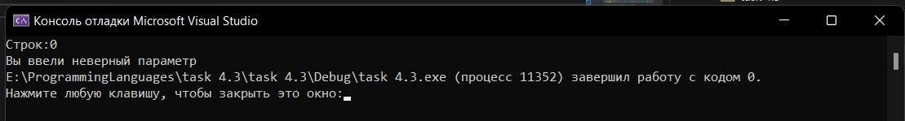
Рисунок 11 - Ошибка при не правильном количестве строк
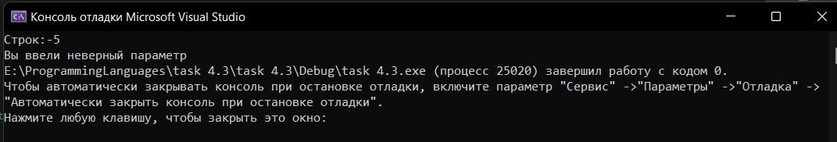
Рисунок 12 - Ошибка при отрицательном вводе

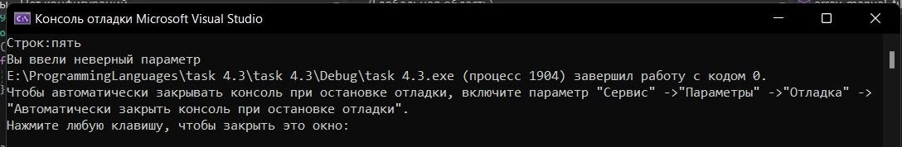
Рисунок 13 - Ошибка при буквенном вводе
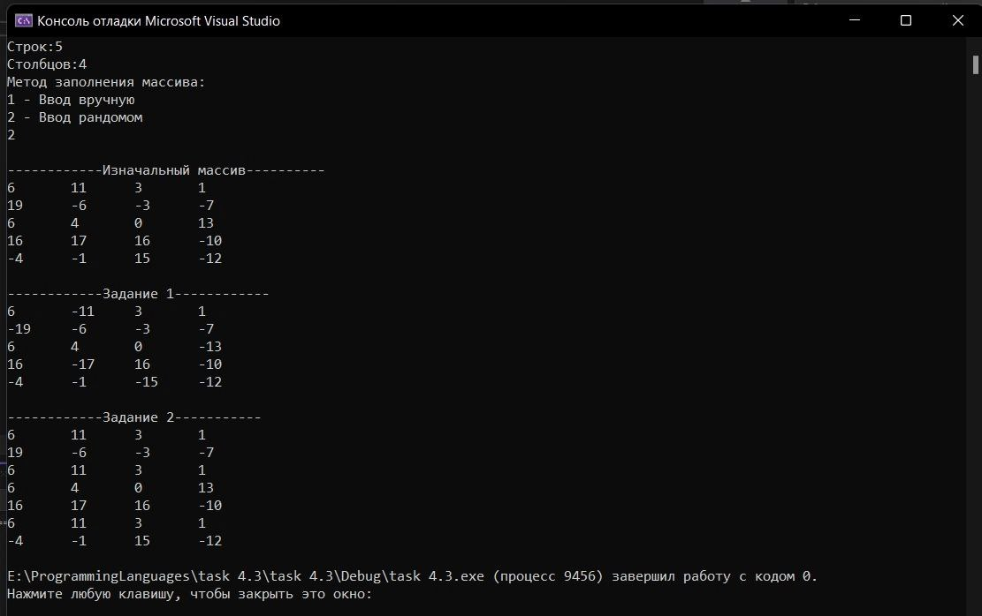
Рисунок 14 - Результат при правильном вводе (Массив 5x4)
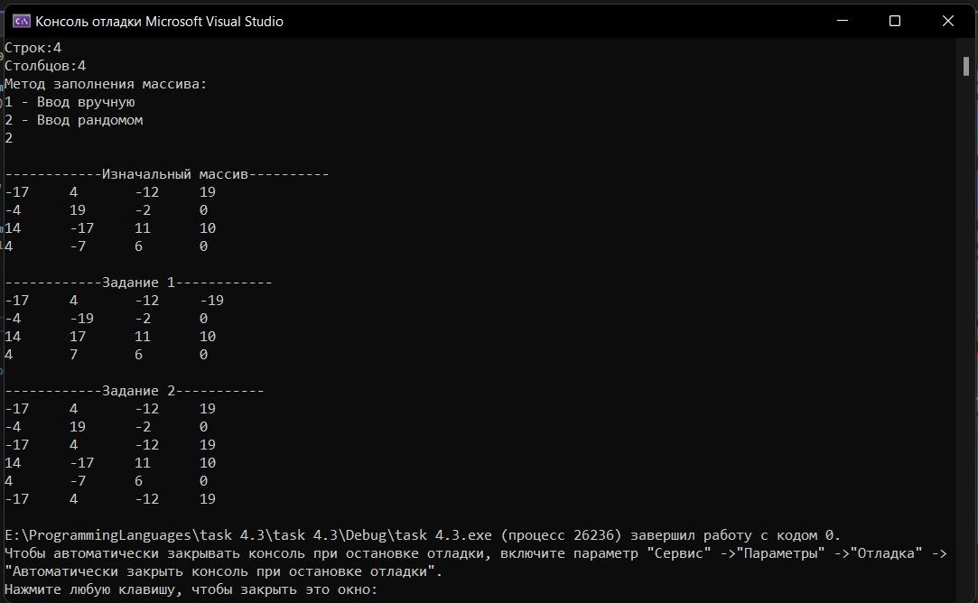
Рисунок 15 - Результат при правильном вводе (Массив 4x4)
- Зачет задания в GitHub


